Схема сборки кресла «Театральное-Н»

№ поз. | Наименование | Кол-во  По схеме
1 | Стойка левая | 1 шт.
2 | Стойка средняя | 1шт.
3 | Стойка правая | 1шт.
4 | Подспинник | 2 шт.
5 | Спинка | 2 шт.
6 | Сиденье | 2 шт.
7 | Винт М6х30 | 6 шт.
8 | Гайка М6 | 6 шт.
9 | Винт М6х20 | 8 шт.

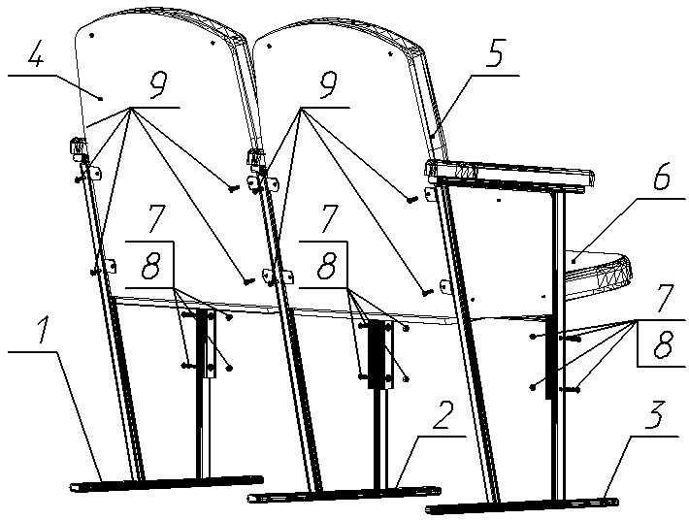

Дополнительную информацию по креслам можно посмотреть здесь http://www.dialoff.narod.ru/index.htm

